NIVEL PRINCIPIANTES - INTERMEDIOS

Introducción:

Manual creado especialmente para los usuarios intermedios, ya que está estructurado de manera que el usuario domine el programa de Excel al término de este curso. Con explicaciones paso a paso, imágenes de ayuda para un mejor aprovechamiento. Recordando que esta es una técnica empleada con ejemplos para conocer practicando en Excel.

Este es un programa que maneja desde la configuración de filas y columnas hasta las validaciones de datos y funciones básicas e intermedias.

Adjunto a este manual encontraras el trabajo terminado en Excel:
Programa Ingresos Egresos

MICROSFT EXCEL

- LISTAS GENERALES
- ESTADISTICAS
- TABLAS PARA EXCEL
- CALENDARIO DE REPORTE
- BASES DE DATOS
- FACTURAS
- GRÁFICOS ESTANDAR SENCILLOS
- GRÁFICOS PERSONALIZADOS 3ra. DIMENSION
- PROGRAMA DE MENUS (HIPERVINCULOS, ETC.)
- HOJAS DE BALANCE
- FORMULARIOS COMERCIALES
- FORMATOS EN GENERAL

Consejos y Técnicas Profesionales

NIVEL PRINCIPIANTES - AVANZADOS

Este curso está realizada con el fin de aprovechar todas las opciones de Office, en su caso de Excel (los demás programas los veremos en otra ocasión).

Realizaremos un programa en Excel que nos lleve la contabilidad en cuanto a ingresos y egresos y a su vez genere un gráfico en el cual se refleje la estadística de dicho programa.

El programa constará de 2 partes (1 parte formatos de hojas y 2 parte funciones, graficos, etc.) trabajaremos con 5 hojas y además veremos lo más importante que es aplicar estas opciones:

- Combinación de celdas
- Formato de celdas (numero, alineación, fuente, bordes, tramas y proteger)Formulario del Asistente
- Formulas
- Hipervínculo
- Función suma y buscar
- Creación de Menú
- Formato condicional
- Validación
- Gráfico
- Configuración de Impresión.
- Contraseña para lectura y escritura.s

Lo que recomiendo.

Si puedes imprime estas hojas para que se te facilite la forma de elaborar este programa.
Y que sigas paso a paso todas y cada una de las instrucciones.

Recuerda: Que todas las técnicas aparecerán en Negrillas y que las puedes aplicar en cualquier archivo creado en Excel.

PRIMERA PARTE:

PRIMERA HOJA: INGRESOS

Por lo general siempre que abrimos Excel, lo abre con un Archivo nuevo; bueno empezaremos con este Archivo que nos dio Excel al momento de Abrirlo.
Lo primero que debemos hacer es tener 5 hojas para trabajo, Excel nos da solo 3 hojas de cálculo (Fig. 1) y necesitaremos 2 más.
Nota: a estas hojas de cálculo les llamaremos etiquetas debido a que se encuentran en el lado inferior.

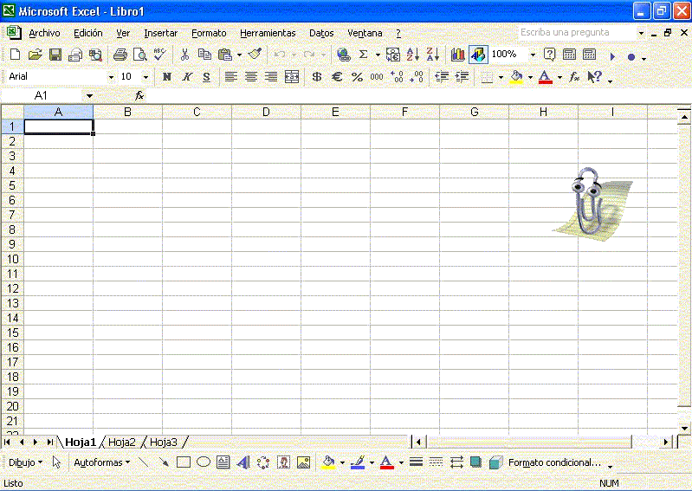

Fig. 1. Hojas del libro actual.

Para insertar las otras 2 hojas debemos hacer lo siguiente:
- Seleccionaremos la etiqueta hoja2 con el puntero del ratón, mantenemos pulsado la tecla shift (debajo de la tecla Enter), y con el ratón hacemos clic en la etiqueta hoja3 (de esta manera podremos insertar las dos hojas al mismo tiempo).
- Una vez seleccionadas las dos etiquetas hacemos clic en la barra de menús en Insertar y seleccionamos Hoja de cálculo. (Fig. 2).
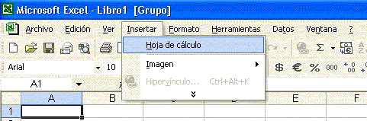
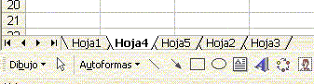

Fig. 2. Insertar hojas de cálculo Fig. 3. Hojas de cálculo Insertadas

- El siguiente paso es ordenar nuestras 5 pestañas, entonces seleccionamos la etiqueta hoja4 con el puntero del ratón, mantenemos pulsado la tecla shift (debajo de la tecla Enter), y con el ratón hacemos clic en la etiqueta hoja5, arrastramos hacia la derecha (sin dejar de mantener pulsado el ratón) ya que lo hayamos arrastrado hacia el final de las pestañas quedaría ordenado de la siguiente manera hoja1, hoja2, hoja3, hoja4 y hoja5. (Fig. 4).
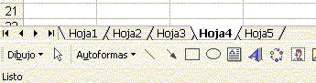

Fig. 4. Orden de las pestañas y/o hojas de cálculo.

Primera Técnica: Esta es una de las maneras para Insertar hojas y ordenarlas.

El siguiente paso es cambiar el nombre a nuestras pestañas. Los nombres asignados son:
Hoja1: Menu
Hoja2: Ingresos
Hoja3: Egresos
Hoja4: Grafico
Hoja5: Funciones

Para cambiar el nombre hacemos clic con el botón secundario o derecho del ratón en la pestaña de la hoja1, aparecerá un menú emergente (Fig. 5).
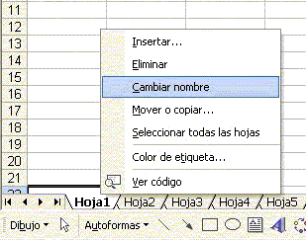

Fig. 5. Menú Emergente para pestañas.

Seleccionamos cambiar nombre; después hacemos lo mismo con las 4 pestañas restantes, quedará como lo muestra la fig. 6.

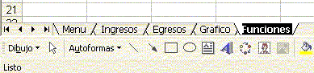

Fig. 6. Cambio de nombre a las pestañas.

El paso que sigue será el de dar formato a la hoja Ingresos y después a la hoja Egresos

Trabajaremos de la forma siguiente: Por cada fila y columna aplicaremos un formato específico a cada una de sus celdas. Utilizaremos Ancho de Columna. (Fig. 7) y Alto de Fila (Fig. 8).

Para cambiar el ancho de la Columna:
Seleccionando toda la columna hacemos clic al encabezado (A, B, C) y después clic derecho del ratón aparecerá un menú emergente como el de la fig. 7.

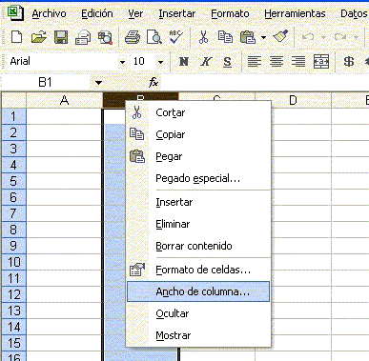

Fig. 7. Menú emergente de la columna seleccionada.

Para cambiar el Alto de la Fila:
Hacemos clic al encabezado, pero ahora de la fila (números 1,2,3,4), después clic derecho del ratón aparecerá un menú emergente como el de la fig. 8.

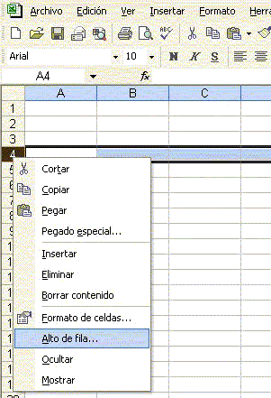

Fig. 8. Menú emergente de la fila seleccionada.

Una vez que nos encontremos en la hoja Ingresos empezaremos a dar formato primeramente a las columnas:

Anchos de columna:
Columna A: (la dejaremos tal y como está)
Columna B: 0.5
Columna C: 14.43
Columna D: 8.43
Columna E: 4.0
Columna F: 3.0
Columna G: 4.0
Columna H: 34.29
Columna I: 12.0
Columna J: 9.43
Columna K: 13.71
Columna L: 13.14
Columna M: 0.5

Terminamos con el ancho de columna ahora pondremos los títulos del formato:
Los títulos deberán estar en la Fila 6.
Columna C: Mes
Columna D: No. de Semana
Columna E: Período
Columna F:
Columna G:
Columna H: Descripción general de Ingresos
Columna I: Subtotal
Columna J: I.V.A.
Columna K: Total
Columna L: Total Mensual

Solo por excepción se agregará en la Fila 5 de la columna C el titulo Periodo del Ingreso
(Fig. 9)

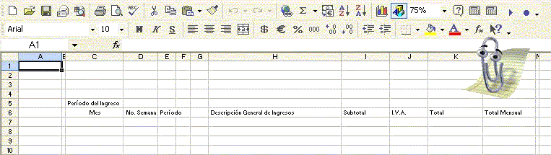

Fig. 9. Formato de la Hoja Ingresos.

Hasta Aquí vamos a guardar el trabajo con el nombre balance trimestral.
Para eso hacemos clic en Archivo de la Barra de Menús y seleccionamos Guardar.

Una vez guardado nuestro trabajo, seguimos con la combinación de celdas.
Para ubicarnos mejor y trabajar sin tantas descripciones Excel le da nombres a las celdas estas las puedes encontrar en el cuadro de nombres (Fig. 10)

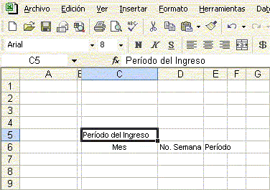

Cuadro de Nombres
Columna C

Columna C y Fila 5 es igual a C5
Es el nombre asignado para esta celda.
Fila 5

Fig. 10. Explicación del cuadro de nombres.

Las celdas a combinar son:

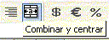
C5 (Periodo del Ingreso) – Seleccionamos de la celda C5 hasta la celda G5, hacemos clic en el botón combinar y centrar y quedarán combinadas las celdas C5, D5, E5, F5 y G5.

E6 (Periodo) – Seleccionamos de la celda E6 hasta la celda G6 presionamos el botón combinar y centrar; quedarán combinadas las celdas E6, F6 y G6.

H6 (Descripción General de Ingresos) – Seleccionamos de la celda H6 a la celda H5 (hacia arriba), presionamos el botón combinar y centrar.

I6 (Subtotal) – Combinamos de la celda I6 a la celda I5, aceptar.

J6 (I.V.A.) – Combinamos de la celda J6 a la celda J5, aceptar.

K6 (Total) – Combinamos de la celda K6 a la celda K5, aceptar.

L6 (Total Mensual) – Combinamos de la celda L6 a la celda L5, aceptar.

Deberá quedar como lo muestra la fig. 11.
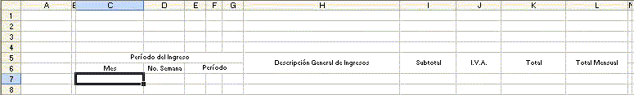

Fig. 11. Resultado de las celdas combinadas.
Ahora trabajaremos con el formato de altos de filas y bordes en celdas.

Primero daremos formato de Alto de filas. (Haciendo clic derecho en la fila seleccionada aparece un menú emergente para pulsar sobre Alto de Fila como lo muestra la figura 8 anteriormente).

Altos de Fila
Fila 5: 14
Fila 6: 14
Fila de la 7hasta la fila 26: 18

Ahora aplicaremos los bordes.
Los Bordes son líneas en las celdas con las que trazamos para definir un formato.
(Para acceder a ellas debemos hacer clic en Formato de la barra de menús y a continuación Formatos de celdas).

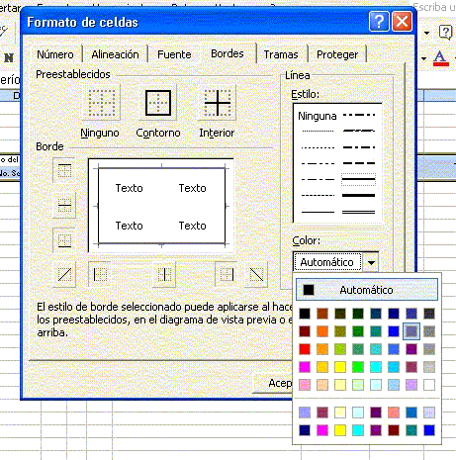
Seleccionamos de la celda C5 hasta la celda L5, hacemos clic en Formato/ Formato de Celdas/ Bordes. En este caso utilizaremos el color y el estilo de borde como lo marcan la Fig. 12.

Fig. 12. Formato de Celdas/Bordes, configuración de estilos y color.

Así mismo mantenemos seleccionada de la celda C7 hasta la celda L26, después en Formato/Formato de celdas/Bordes, configuramos el estilo y marcamos los cuatro puntos preestablecidos tal y como lo marca la Fig. 13.
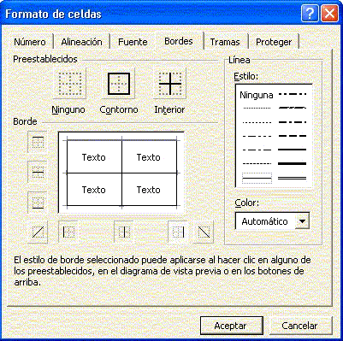

Estilo de borde

Color Automático
Marcar estilo

Fig. 13. Formato de Celdas/ Bordes.

Solo en el caso de las celdas D7 a la celda F26 marcamos con el estilo fino (Primer estilo de borde). Con esto explicado podrás realizar el formato de borde restante como Fig. 14.
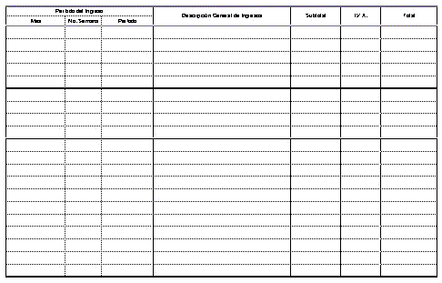

Fig. 14. Resultado preliminar del Formato Ingresos.

El Paso siguiente es de Agregar el Encabezado del Formato.

Siempre es necesario resaltar el encabezado, debido a que tenemos que dar a conocer de qué se trata dicho formato.

Primero Seleccionamos de la celda C1 hasta la celda L1, hacemos clic en combinar y centrar; después cambiamos el Estilo de la fuente, es decir, el tipo de letra, su tamaño, etc. El estilo deberá quedar tal y como lo muestra la Fig. 15.

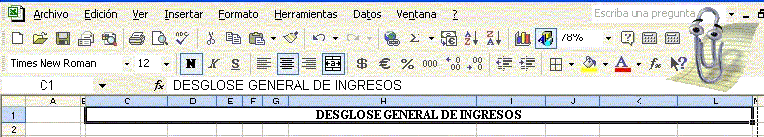

Fig. 15. Estilo del encabezado (Tipo de Letra, Tamaño, etc.)

Segunda Técnica: Siempre hay que elaborar primero el formato y después la

Además agregaremos un Total al final del formato, en la celda K28 escribiremos Total Trimestral, con letra Negrilla, Tipo de letra Arial, tamaño 9 puntos y alineación derecha. (Fig. 16).
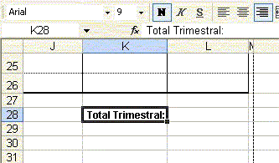

Fig. 16. Total al final del formato.

Ahora configuraremos la letra dentro del formato.

Seleccionamos todo el formato (de la celda C5 hasta la celda L26),
Tamaño de letra 8 puntos.
Solo en la columna L (Total mensual) aplicaremos negrilla.
Seleccionamos de la celda D7a la G27 (hacia abajo) aplicaremos alinear al centro
Seleccionamos de la celda I7 a la L27 aplicamos Formato/Formato de Celdas/Numero y en categoría hacemos clic en moneda.

Habrá que capturar como está en la Fig. 18.

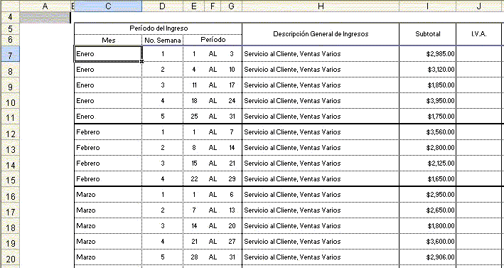

Fig. 18. Muestra la captura del Formato.

Aplicaremos las formulas para generar el IVA, Total y Total Mensual.

En la celda J7 Realizamos esta fórmula =I7 * 0.1; esto quiere decir que el resultado del IVA será el subtotal (celda I7) por (*) 0.1 (Representa al IVA) = $298.50, de esta forma generaremos la fórmula para el IVA.
Ahora bien la formula del Total será la siguiente: =I7+J7; lo que estamos haciendo es sumar el resultado de subtotal (I7) mas (+) el resultado del IVA. De esta forma generaremos la formulas para el Total.
La formula para el total Mensual será el siguiente: =SUMA(K7:K11) esto quiere decir que: La suma de todo el mes (K7:K11) es el resultado en esta celda (L11).
Nota: En la última fórmula utilizamos una función (SUMA) que permite realizar una operación sin tener que seleccionar celda por celda.

Para aplicar todas las formulas a las demás celdas haremos lo siguiente.
Seleccionamos de la celda J7 a la K7, hacemos clic en copiar, seleccionamos de la celda J8 a la K20, después damos un clic con el ratón derecho, elegimos pegado especial, finalmente seleccionamos fórmulas. Y así es como insertamos la misma formula a todas las celdas (las formulas cambian su referencia).

Tercera Técnica: Has visto como realizar una fórmula recuerda bien todos los pasos.
Por ultimo aplicamos las formulas a Total Mensual y al Total Trimestral
El Total Trimestral generamos una formula que nos de el resultado de total mensual
=SUMA(L11,L15,L20). Esta formula se refiere a que el resultado va a ser igual a la suma de Total del Primer Mes, total del segundo mes y el total del tercer mes.

SEGUNDA HOJA: EGRESOS

Una vez teniendo el formato de Ingresos completo lo que haremos será copiarlo hacia la hoja Egresos con la diferencia que cambiará el Encabezado, la Descripción general de Egresos y el subtotal, quedando de la siguiente manera.
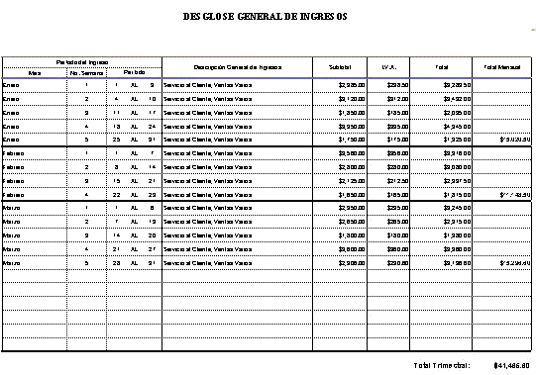

La manera más fácil sin tener que volver a realizar todo el trabajo es:
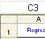
Seleccionamos para copiar toda la hoja de cálculo, pulsamos el botón copiar, después hacemos clic en la pestaña Egresos y finalmente pulsamos el botón pegar. De este modo pegamos todo el formato con sus fórmulas y no tendremos que demorarnos en crear un nuevo formato.

Cuarta Técnica: Esta es la opción para duplicar una hoja o si lo prefieres puedes hacer una copia de la pestaña lo que tienes que hacer es pulsa sobre la pestaña que quieres copiar y sin soltar la pestaña presionas la tecla Control, después dejas de presionar el ratón y por ultimo la tecla control. Con esto habrás generado una copia de la pestaña.

De aquí nos vamos a la segunda parte del manual.

